1. 新建一个jspjdkfgl数据库，在新建的数据库上新建查询，复制jspjdkfgl.txt的内容到查询界面，点击执行

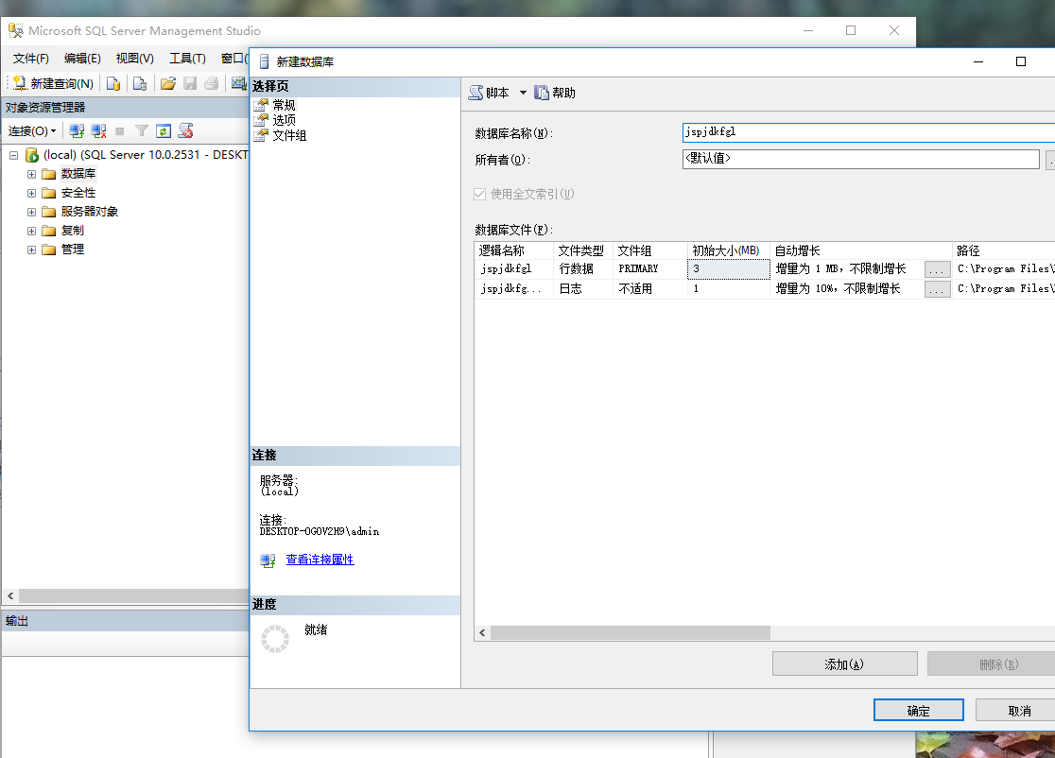

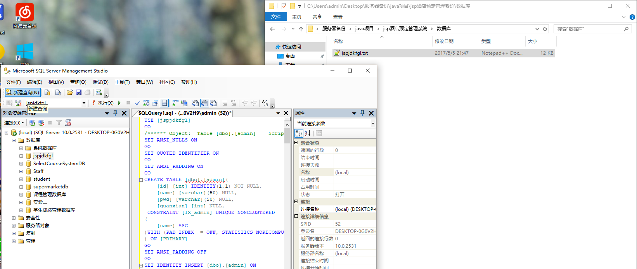

1. 设置sql server数据库的sa帐号的密码为sa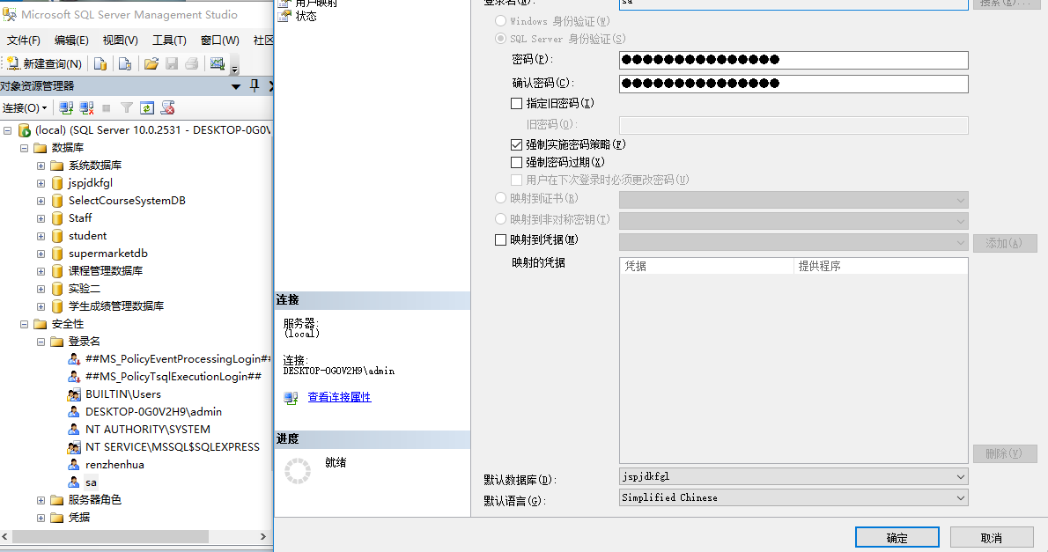
2. 设置好sql server sa用户所需的权限，并确认sql server已经打开1433端口
3. 复制文件到tomcat指定位置然后运行tomcat的bin目录下的startup.bat文件（不要关闭startup.bat窗口）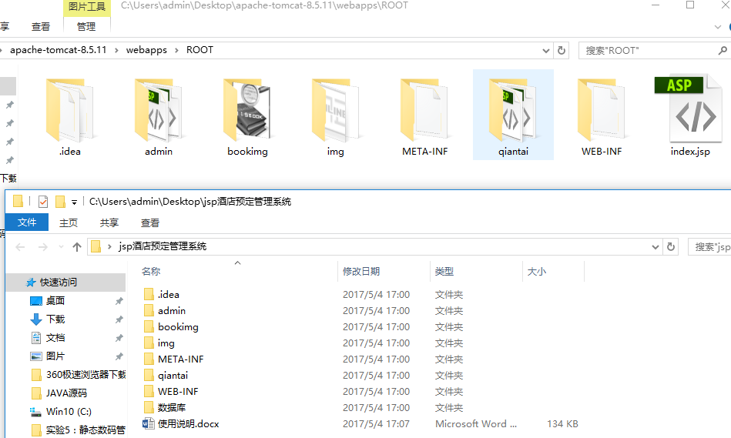
4. 浏览器输入localhost:8080(冒号是英文的冒号)访问前台 ，输入localhost:8080/admin/index.jsp访问后台（后台管理初始账户和密码都是admin）

